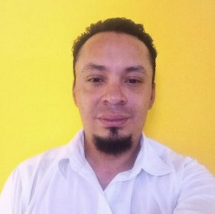Carlos Alexander Chávez Moncada

Dirrección: Miraflores Sur, Calle principalTeléfono:+504 9717-1855

Correo: carlosmoncada9508@gmail.com

# Cursos

* Manejo de paquete basico de Microsoft Office
* Ingles básico
* Atención al cliente

# Experiencia

**Práctica profesional: Fosforera Hondureña (2015)**

Encargado de logística en el área de fabricación, embalaje y producción

**Tiendas Dios Proveerá ( 2013-2015)**

Encargado de tienda, control de mercadería y distribución en las diferentes tiendas.

**Licorería los Compitas (2019-2023)**

Administrador, manejo de el área de caja y el área de bar en preparación de tragos

Control de inventario y compras con distribuidores

# Formación

* **CFP San Juan Bosco (2013-2015)**
* Bachillerato en Ciencias y Humanidades (IHER)
* **CFP San Juan Bosco (2014-2015)**
* Técnico profesional en mecánica industrial
* **INFOP (2022)**

Curso de barbería profesional

# referencias personales

**Ada Nohemy Flores Escoto – tel: (+504 9812-4330)**

(Gerente de tiendas Dios Proveera

**Jose Jorge Triminio Silva – tel ( +504 9559-0031)**

**(Dueño de licorería los Compitas)**